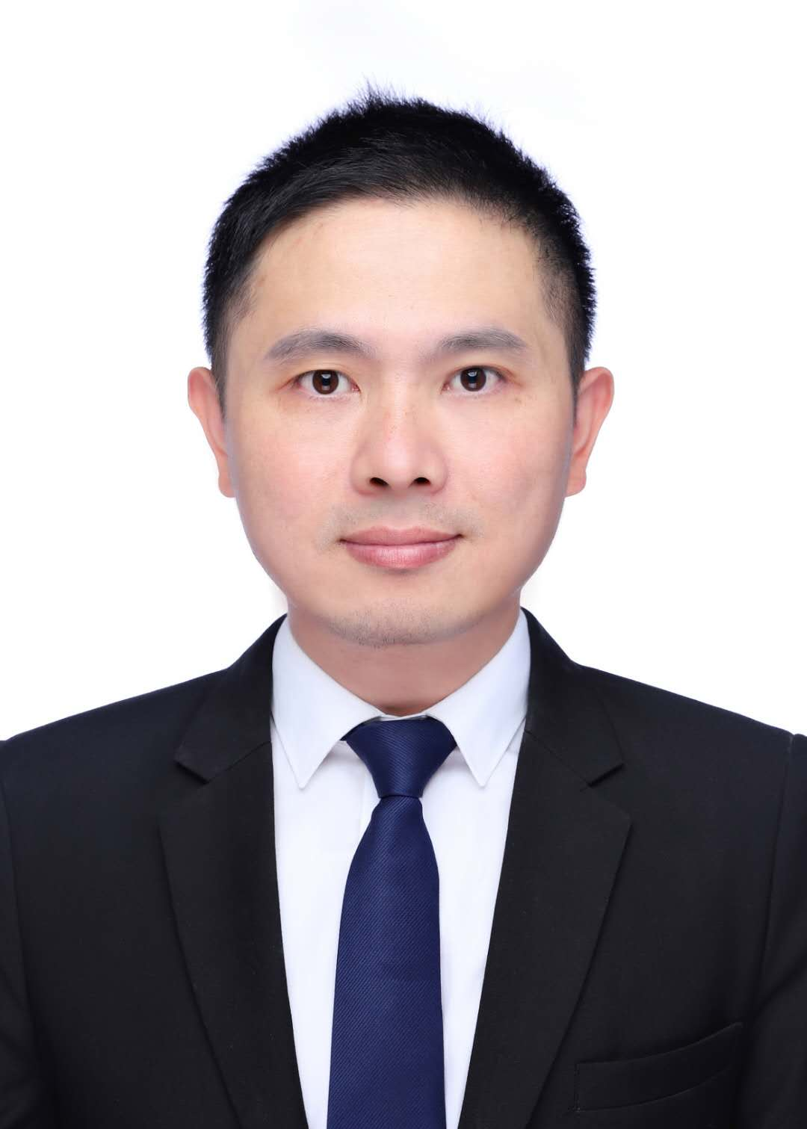

1. 基本情况
- 陈津，男，1981年3月出生，医学博士，副研究员，硕士研究生导师。海南医学院第二附属医院临床医学研究所副所长、干细胞实验室主任，医学检验学科后备学科带头人，海南省高层次人才，海南省“好医生”。
第三军医大学医学检验专业医学学士，军事医学科学院再生医学硕士，海军军医大学（第二军医大学）临床检验诊断学博士，美国迈阿密大学米勒医学院糖尿病研究所访问学者。海南医学院、福建省中医药大学硕士研究生导师，厦门大学助理教授。中华医学会组织修复与再生分会青年委员，中华预防医学会组织感染与损伤防治委员会委员，海南省中西医结合协会实验医学专业委员会副主任委员，中国医师协会组织与细胞移植专业委员会委员，中国医药生物技术协会行业发展与政策研究分会委员，海峡两岸医药卫生交流协会器官移植分会青年委员，海南省红十字会理事，中华细胞与干细胞杂志编委、编辑部副主任等学术职务。主要从事胰岛细胞、干细胞基础与临床应用研究，外泌体与临床检验诊断的研究。主持国家自然科学基金 2项，省部级自然科学基金3项，参与国家自然科学基金、省部级科技重大专项等多项课题10余项，发表论文50余篇，以第一作者或通讯作者发表论文18篇，其中SCI论文6篇，参与完成JAMA、Diabetes care、Diabetes、diabetes等SCI论文10余篇。获授权国家专利7项，获福建省科技进步一等奖1项。

2. 研究方向
- 细胞治疗、外泌体与临床检验诊断

3. 发表学术论文
- Chen J, Chen J, Cheng Y, Fu Y, Zhao H, Tang M et al. Mesenchymal stem cell-derived exosomes protect beta cells against hypoxia-induced apoptosis via miR-21 by alleviating ER stress and inhibiting p38 MAPK phosphorylation. Stem Cell Res Ther. 2020; 11(1):97. (IF= 6.832)
- Zhao H#, Chen J#, Chen J#, Kong X, Zhu H, Zhang Y et al. miR-192/215-5p act as tumor suppressors and link Crohn's disease and colorectal cancer by targeting common metabolic pathways: An integrated informatics analysis and experimental study. J Cell Physiol. 2019; 234(11):21060-75. (共一，IF= 5.546)
- Chen J, Ren Q, Cai Y, Lin T, Zuo W, Wang J et al. Mesenchymal stem cells drive paclitaxel resistance in ErbB2/ErbB3-coexpressing breast cancer cells via paracrine of neuregulin 1. Biochem
- Biophys Res Commun. 2018; 501(1):212-9. (IF= 2.705)
- Chen J, Ma Y, Wang Z, Wang H, Wang L, Xiao F et al. Thrombin promotes fibronectin secretion by bone marrow mesenchymal stem cells via the protease-activated receptor mediated signalling pathways. Stem Cell Res Ther. 2014; 5(2):36. . (IF= 4.634)
- Ju XA#, Chen J#, Ding L, Li YZ, Xiao FJ, Li ZQ et al. A slowly proliferating subpopulation in human umbilical cord mesenchymal stem cells in culture. In Vitro Cell Dev Biol Anim. 2013. (共一， IF= 1.289)
- Chen J, Ye Y, Liao L, Cai J, Huang L, Yang S et al. Mesenchymal Stem Cells Promote Islet Survival In Vitro and Function In Vivo. CellR4. 2013; 1(2):128-36.

4. 获得的学术成果奖励学术职务
- 福建省科技进步一等奖，肾脏-成人胰岛细胞联合移植新技术研究与临床应用，2007，第10。

5. 获得的专利
- 一种适用于间充质干细胞无血清培养的方法ZL201310379426.8（第1发明人）
- 一种胰腺充氧保存运送装置及其使用方法，ZL 201110189401.2。（第一发明人）
- 一种胰岛冻存保护剂及其使用方法，ZL 201110072674.9（第一发明人）
- 一种从组织中获取干细胞的装置及其方法. ZL 201310385503.0 （第2发明人）
- 一种从组织中获取干细胞的装置. ZL 201320534151.6 （第一发明人）
- 一种多重可视化经尿道前列腺穿刺活检系统. ZL202122542261.4（第2发明人）
- 一次性胰岛细胞输注器。ZL 201020258246.6（第2发明人）

6. 主持过的科研项目（项目名称；项目编号；级别；经费；起止日期）
- MSC源外泌体通过miR-27a/Cacna2d3/Ca2+轴调控内质网应激提高PDMS支架内胰岛β细胞活性的机制研究，82260161，国家自然科学基金，33万，2023.1-2026.12
- MSC外泌体联合PDMS支架促进移植胰岛免疫耐受和血管再生的作用及机制；81601618；国家自然科学基金；17万，2017.1.1-2019.12.31
- 间充质干细胞外泌体调节PDMS生物支架内移植胰岛抗氧损伤的机制研究；海南省自然科学基金面上项目，822MS179，2022.4-2025.3
- 干细胞联合 PDMS 生物支架构建胰岛移植微环境及机制研究；2016J01582；福建省自然科学基金面上项目，10万；2016.4-2019.4
- MSC外泌体通过miR-27a/CACNA2D3调节内质网应激提高β细胞抗低氧损伤的的机制研究；福建省自然科学基金面上项目, 2021J011266，7万，2021.11-2024.10。

7. 学术荣誉

8. 学术兼职
- 中华医学会组织修复与再生分会青年委员
- 中国预防医学会组织感染与损伤预防与控制专业委员会委员
- 海南省中西医结合学会实验医学专业委员会副主任委员
- 中国医师协会器官移植医师分会组织与细胞移植专业委员会委员
- 中国医药生物技术协会行业发展与政策研究分会委员
- 海峡两岸医药卫生交流协会器官移植分会青年委员
- 海南省红十字会理事
- 《中华细胞与干细胞杂志》 编委、编辑部副主任

9. 联系方式
- kingchen81@qq.com

